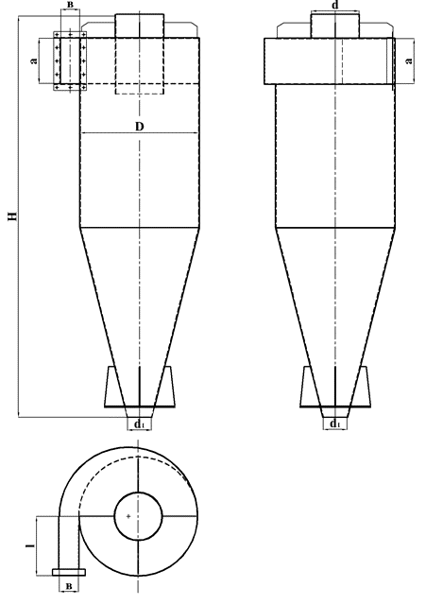

|  |  |  |  |  |  |  |
| --- | --- | --- | --- | --- | --- | --- |
| Наименование | Произ-ть по воздуху м3/ч | Диаметр, мм | Высота, мм | а, мм | b, мм | Масса, кг |
| Циклон СЦН-40-300 | 330÷480 | 300 | 1210 | 100 | 48 | 33 |
| Циклон СЦН-40-400 | 590÷860 | 400 | 1580 | 125 | 62 | 40 |
| Циклон СЦН-40-500 | 920÷1340 | 500 | 1940 | 150 | 73 | 46 |
| Циклон СЦН-40-600 | 1320÷1930 | 600 | 2293 | 200 | 98 | 57 |
| Циклон СЦН-40-700 | 1800÷2630 | 700 | 2642 | 250 | 123 | 69 |
| Циклон СЦН-40-800 | 2350÷3435 | 800 | 3014 | 300 | 148 | 85 |
| Циклон СЦН-40-900 | 2975÷4350 | 900 | 3377 | 350 | 173 | 108 |
| Циклон СЦН-40-1000 | 3670÷5370 | 1000 | 3762 | 400 | 198 | 139 |
| Циклон СЦН-40-1100 | 4475÷6500 | 1100 | 4098 | 450 | 223 | 178 |
| Циклон СЦН-40-1200 | 5290÷7730 | 1200 | 4468 | 500 | 248 | 139 |